2. Что такое «осмос», с помощью какого прибора его демонстрируют и изучают его закономерности?

7F81
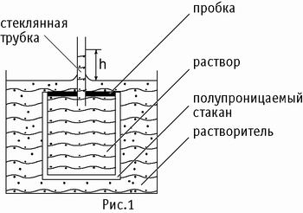
Возьмем два раствора одного и того же вещества в одинаковом растворителе, отличающиеся молярной концентрацией. Пусть эти два раствора отделены друг от друга пористой перегородкой, через которую могут проходить как молекулы растворителя, так и молекулы растворенного вещества. Благодаря процессу диффузии начнется переход молекул растворенного вещества из сосуда с большей концентрацией в сосуд с меньшей концентрацией. Одновременно будет наблюдаться и переход молекул растворителя, но в противоположном направлении, так как там, где выше концентрация растворенного вещества, ниже концентрация растворителя. Эти процессы (в макроскопическом масштабе) будут продолжаться до тех пор, пока концентрации обоих растворов не станут равными. Однако в природе есть пористые перегородки, через которые легко проникают молекулы растворителя, но не проходят молекулы растворенного вещества. Такие пористые перегородки получили название полупроницаемых. К ним относятся различные оболочки и ткани растительного и животного происхождений. Например, пленки из целлофана (изготовленные из растительного сырья), желудки животных и т. д. В случае, когда два раствора с разной концентрацией (или раствор и чистый растворитель) разделены полупроницаемой перегородкой, диффузия будет наблюдаться только для растворителя. Диффузия вещества через полупроницаемую перегородку, разделяющую два раствора с разными концентрациями, и называется осмосом. Так как противоположный поток молекул растворенного вещества в этом случае отсутствует, то диффузия молекул растворителя в раствор приводит к повышению давления в последнем и возникновению разности давлений между раствором и растворителем. Разность давлений по обе стороны перегородки, при которой осмос прекращается, называется осмотическим давлением. Систематические количественные измерения осмотического давления впервые были проведены Пфеффером (1845-1920). Для этого он использовал прибор, который получил название осмометра. Один из вариантов осмометра Пфеффера показан на рис. 1. Цилиндрический стакан с полупроницаемыми стенками плотно закрыт пробкой, в отверстие которой вставлена длинная вертикальная трубка. В стакан наливается раствор исследуемого вещества, и он погружается в сосуд с чистым растворителем. Растворитель будет просачиваться в стакан, уровень раствора в трубке начнет постепенно повышаться до некоторого предельного уровня, при котором гидростатическое давление столба раствора в трубке будет препятствовать дальнейшей диффузии растворителя. Гидростатическое давление этого столба жидкости и принимается за меру осмотического давления.

